Colegio Nuestra Señora María Inmaculada del Bosque
Departamento de Física
Segundo medio
Profesora Karen Basaure

I SEMESTRE 2020
Guía N°4 “Sistema Solar y Estructuras Cósmicas”
Nombre: ____________________________________________________ Curso: 2°____ Fecha: ___/___/___
Objetivo:
- Analizar las características del sistema solar y comparar tamaños de elementos en él
- Conocer cualidades de estructuras cósmicas en el universo
Tiempo estimado: 1 hr. 30 min.
Instrucciones:
- Leer los contenidos expuestos en esta guía, revise los link de apoyo (puede copiarlo y pegarlo en el navegador, o hacer clic sobre él)
- Esta guía puedes imprimirla o copiar los textos o preguntas del quiz en tu cuaderno
- Ver los videos adjuntos, que tienen la explicación de los contenidos con la voz en off de la profesora
- Responder quiz indicado en el link en la tercera parte de esta guía de acuerdo a las instrucciones
- Horario para dudas y consultas: 08:00 a 16:30 hrs. al siguiente correo electrónico:
karen.basaure@liceonsmariainmaculada.cl (si escribe después del horario, se le responderá al día siguiente)

I PARTE: EL SISTEMA SOLAR Y ESTRUCTURAS CÓSMICAS
1°Parte del video explicativo del contenido: https://youtu.be/ufs8ArhUTSo

CARACTERÍSTICAS DEL SISTEMA SOLAR
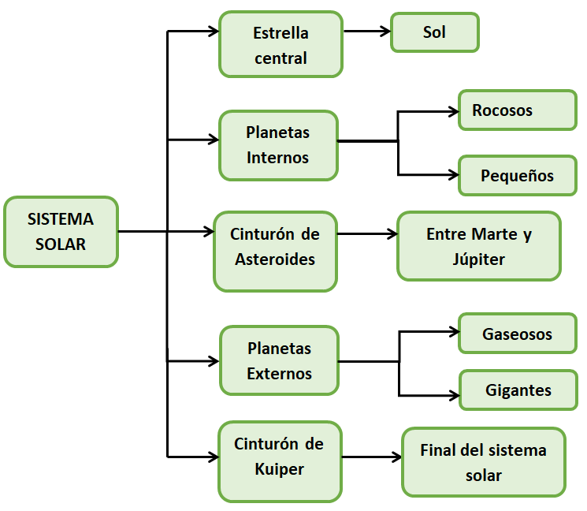
Probablemente te sepas los nombres de los planetas y el orden en el que están en torno al Sol, pero seguro que hay muchas cosas más interesantes que desconoces, en esta guía conoceremos más acerca de lo que rodea a nuestra Tierra en el espacio exterior.
El sistema solar se compone por varios elementos los que se resumen en el siguiente mapa conceptual:
El Sol es nuestra mayor fuente de luz y calor, y se encuentra en el centro de nuestro sistema y todos los demás elementos giran en torno a él por acción de la gravedad, pues en el espacio, una gran masa atraerá a otras más pequeñas.
Los planetas internos son Mercurio, Venus, Tierra y Marte, éstos son pequeños, cercanos al sol, por lo tanto sus temperaturas son altas, tienen corteza rocosa y de ellos el único que tiene atmósfera rica en oxígeno y agua es la Tierra, que también es el más grande de los cuatro. Estos planetas se encuentran dentro del cinturón de asteroides: rocas pulverizadas que flotan en torno al sol separando los planetas internos de los externos.
Los planetas externos son Júpiter, Saturno, Urano y Neptuno, éstos son gigantes comparados con los planetas internos, están muy alejados del sol, por lo cual sus temperaturas son muy bajas, son casi completamente gaseosos, sin corteza y núcleos muy pequeños. De ellos el más grande y masivo es Júpiter, por lo que atrae más cuerpos, siendo estos sus satélites naturales.
Para finalizar, el cierre de nuestro sistema solar es el cinturón de Kuiper, también son rocas que giran en torno al Sol, pero en él se encuentran varios planetas enanos, entre ellos Plutón.
También podemos encontrar otros elementos como cometas, meteoros o meteoritos, pero con menor frecuencia. Lo que no se aprecia en nuestro sistema solar son otras estrellas, ya que la luz de nuestro sol es muy predominante dentro del sistema solar, por ello lo correcto es que en torno a los elementos nombrados haya solo oscuridad.
Lo más cercano a la realidad sería lo que muestra la siguiente imagen:
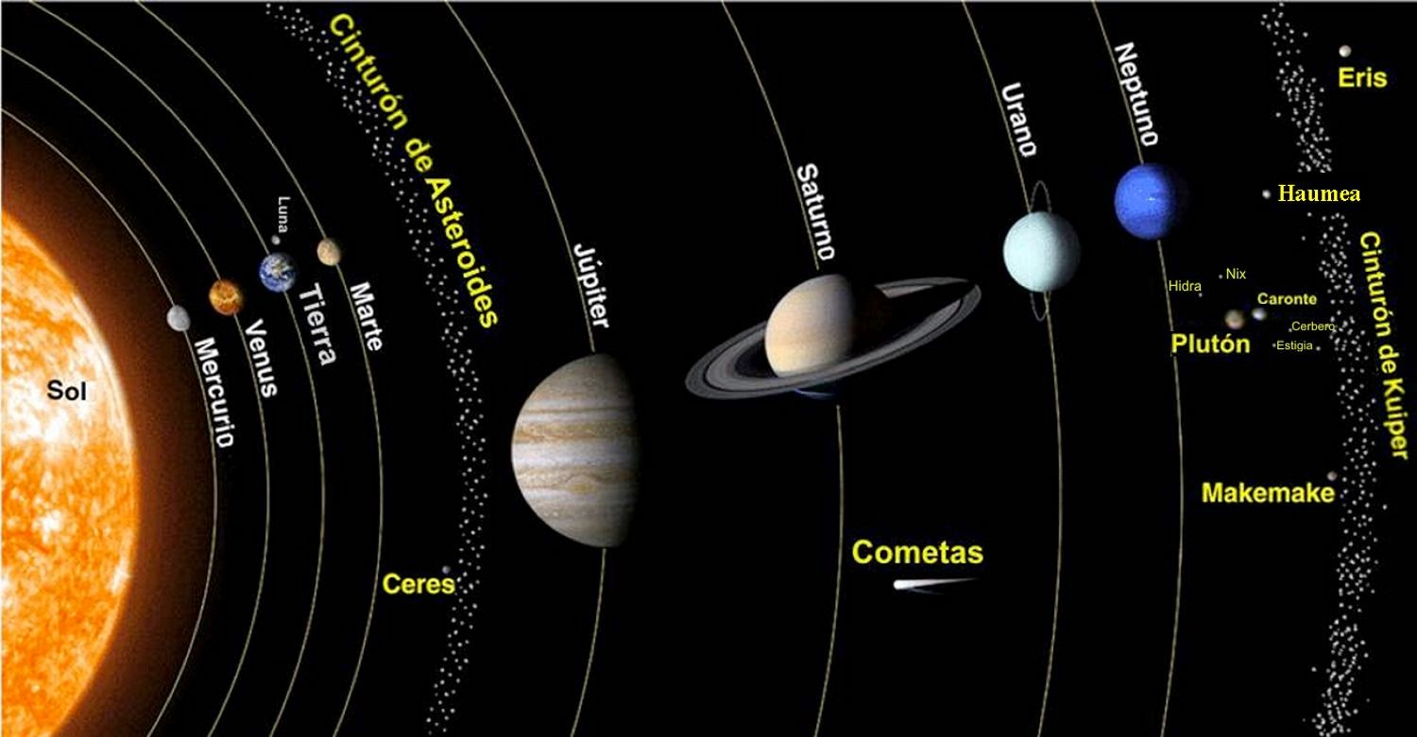
Los tamaños de los cuerpos que componen el sistema solar a escala son muy impresionantes, para que los pueda apreciar mejor vea el video adjunto en este link: https://www.youtube.com/watch?v=ampcQYXHkM4
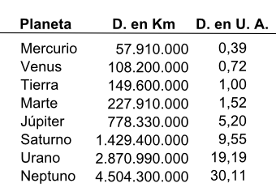
Las distancias también son inimaginables, puesto que al ver la imagen anterior se tiene la idea de que estos cuerpos están muy cerca, para que tenga una idea de la escala correcta de estas distancias sepa que entre la Tierra y la Luna caben todos los demás planetas alineados, por lo tanto la Tierra está sumamente lejos de su satélite natural.
En la tabla que se encuentra al costado se puede observar las distancias aproximadas de los planetas al sol, en Km y en UA, donde UA significa Unidad Astronómica y equivale aproximadamente a la distancia que hay del sol a la Tierra, por lo tanto: 1UA = 150.000.000 Km
Suponga que desde el sol hasta la Tierra hay 1 paso de distancia (o sea 1UA = 1 paso), entonces Mercurio y Venus estarían dentro del zapato, y Júpiter estaría a 5 pasos y Neptuno casi a 30 pasos. De esta manera podemos imaginar las proporciones de las distancias reales en el espacio.

ESTRUCTURAS CÓSMICAS
En el espacio se han descubierto una increíble cantidad de elementos y se siguen encontrando según el avance tecnológico a la fecha, en esta ocasión nombraremos solo algunos de ellos.
Escuchando la 2°Parte del video explicativo adjunto en el siguiente link: https://youtu.be/9YEJajnPaXc
Completará las características de los elementos, haciendo un clic en el centro de cada cuadro.
- SATÉLITES
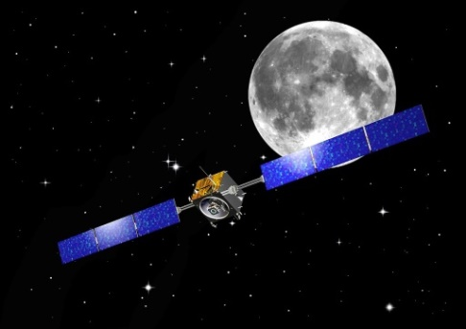

- ASTEROIDES

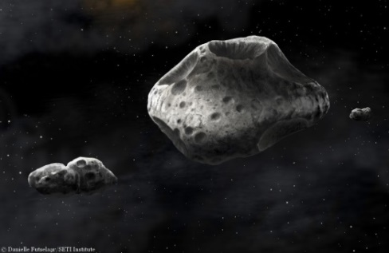

- COMETAS
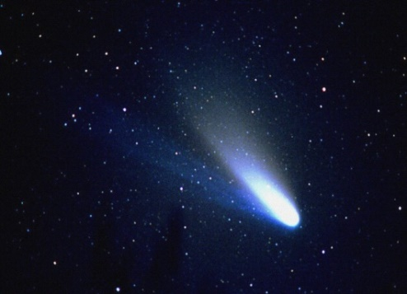

- METEOROS Y METEORITOS
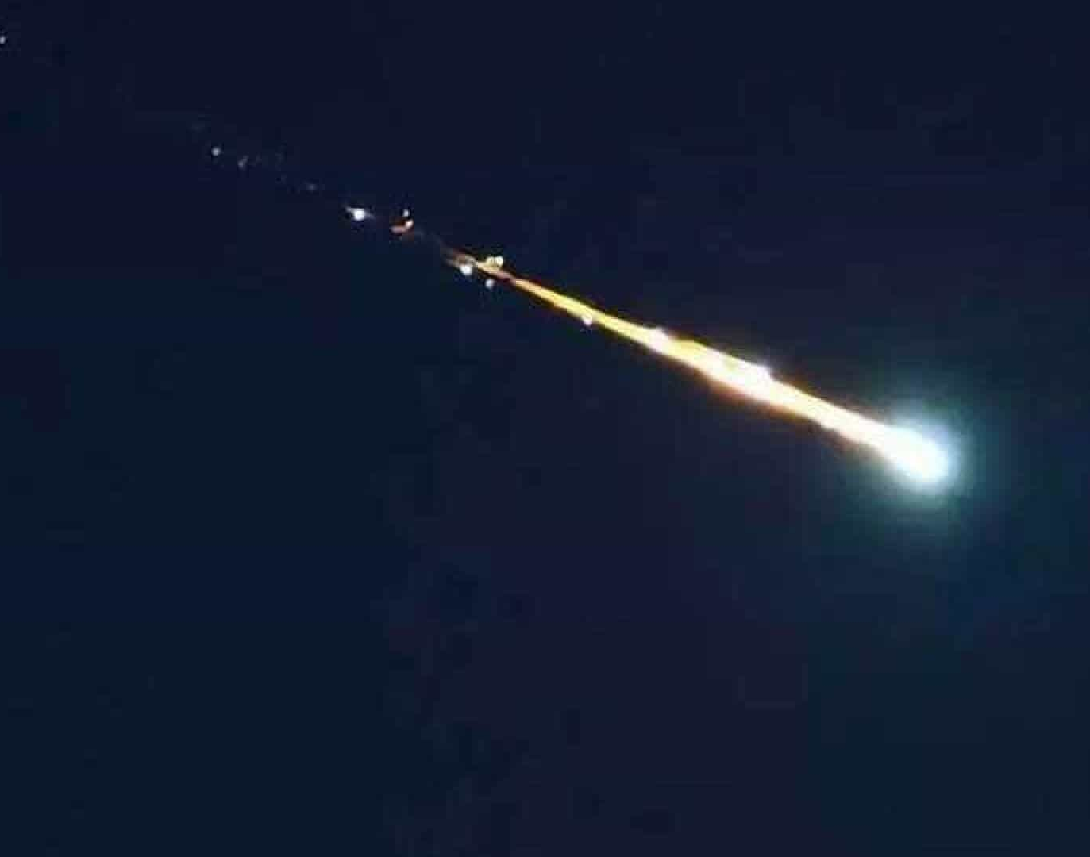

- ESTRELLAS
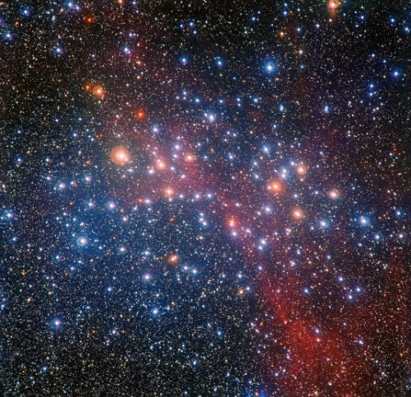

- NEBULOSAS

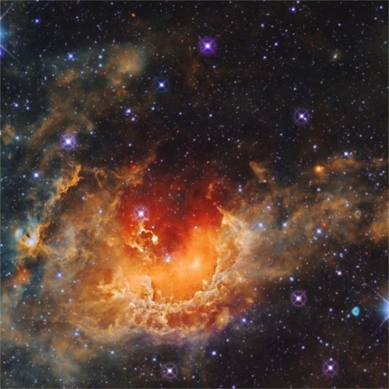
- GALAXIAS
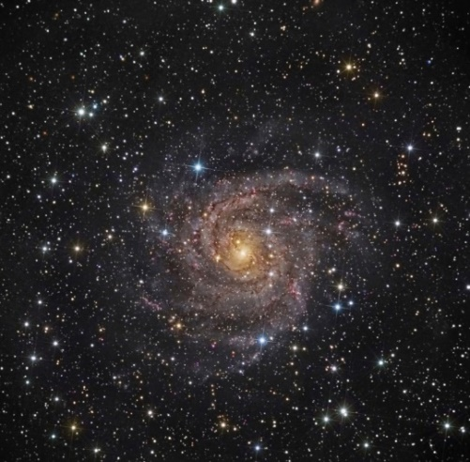

II PARTE: PREGUNTAS DE COMPRENSIÓN
Responda las siguientes preguntas respecto a la información de la guía y explicada en el video:

- Nombre algunas cosas acerca del sistema solar que aprendemos erróneamente en la enseñanza básica:
__________________________________________________________________________________________________________________________________________________________________________________________________________________________________________________________________

- Complete esta tabla comparativa acerca de las características de los planetas de nuestro sistema solar:
Indicador | Planetas Internos | Planetas Externos
Tamaño
Distancias al sol
Atmósfera
Corteza
Núcleo

- Escriba algunas características del Sol según la explicación del video:
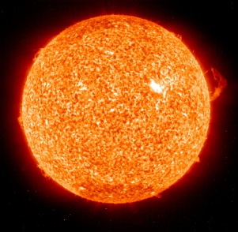

ACTIVIDAD
- Construir en una hoja cuadriculada las distancias de los planetas al Sol a escala sobre una recta numérica, considerando que 1UA equivale a 1 cuadrito de la hoja, o sea, si la distancia del Sol a la Tierra es 1 cuadrito de la hoja, ¿Dónde quedarían los demás planetas? Sólo marque los planetas con puntitos sobre la recta. Puede plasmar un poco de arte si estima conveniente, le toma una foto y la envía a mi correo con su nombre completo y curso.

PARTE III: QUIZ DE CONOCIMIENTOS

A continuación se presentan las instrucciones para contestar un test que le indicará su progreso en los aprendizajes. Este test no lleva nota, sino que es solamente formativo para que tanto usted y la profesora sepan el progreso que lleva.
- Ingrese al siguiente link: https://docs.google.com/forms/d/e/1FAIpQLScyyz0WlQ0DqAqREvwylqDxV6n4CnGF14bBhNKRyFXiJKXcCA/viewform
- Al comienzo el formulario le pedirá algunos datos como correo electrónico (para que le llegue una copia de sus respuestas y pueda revisarlas en cualquier momento más adelante), nombre y apellido, y finalmente el curso (el cuál debe seleccionar).
- Luego aparecerán 10 preguntas sobre los contenidos de esta guía. Hay preguntas de una alternativa correcta (las que tienen alternativas con círculos) y también donde hay más de una correcta (alternativas con cuadrados).
- Lea bien cada pregunta y respóndalas todas.
- Finalmente se le indica la opción de recibir las respuestas en su correo.
- Al enviar sus respuestas podrá revisar los resultados para saber su puntuación y cuáles tuvo correctas e incorrectas.

